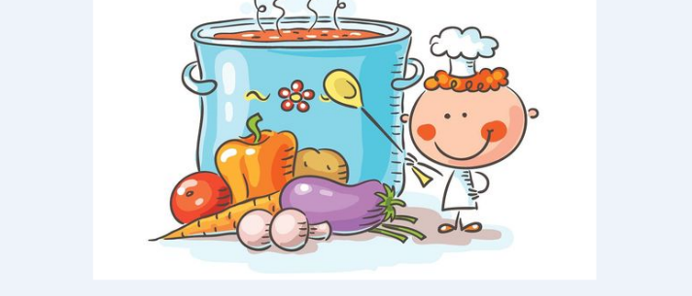**[](http://www.google.cz/imgres?q=slun%C3%AD%C4%8Dko+kreslen%C3%A9&hl=cs&biw=1024&bih=537&tbm=isch&tbnid=Dmu0TFhGmht5eM:&imgrefurl=http://www.zsamsvrchlabi.wbs.cz/RADA-SKOLY.html&docid=hSxcamhM1LZkvM&imgurl=http://zsamsvrchlabi.wbs.cz/kreslene_gif/slunicko.jpg&w=144&h=91&ei=FE2CUd92itayBs6igLgL&zoom=1&iact=rc&dur=390&page=2&tbnh=72&tbnw=115&start=13&ndsp=28&ved=1t:429,r:19,s:0,i:218&tx=64&ty=31) Jídelní lístek :o)**

**7. 10. 2024 – 11. 10. 2024**

Pitný režim: Ovocný čaj lesní jahoda, voda

Ovoce: Banány (1/1,1/2,4,7)

[](http://www.google.cz/imgres?q=dort+kreslen%C3%BD&hl=cs&biw=1024&bih=537&tbm=isch&tbnid=utfFKzJHc-I_WM:&imgrefurl=http://cz.clipartlogo.com/premium/detail/cartoon-birthday-cake-card_88261504.html&docid=bkZkdWPz5k6OjM&imgurl=http://images.clipartlogo.com/files/ss/original/882/88261504/cartoon-birthday-cake-card.jpg&w=450&h=450&ei=0icnUoi9O8nLswbi94DACQ&zoom=1&iact=hc&vpx=115&vpy=83&dur=406&hovh=225&hovw=225&tx=120&ty=141&page=1&tbnh=132&tbnw=155&start=0&ndsp=19&ved=1t:429,r:14,s:0,i:122) Svačinka: Pomazánka sleďová, grah. veka, žl.paprika, ovocné mléko

**NAROZENINOVÉ MENU NA PŘÁNÍ**

**Markuska**

**Pondělí** Oběd: Polévka kuřecí s těstovinami (1/1,9**)**

Sýrová pizza (1/1,3,7,9)

Džus

**pro oslavence malá dobrůtka** (1/1,1/2,7)

 Svačinka: Pažitkové pomazánkové máslo, venk.chléb, cherry rajč.,ov. čaj

==============================================================================

Pitný režim: Ovocný čaj malinový, voda s citrónem

Ovoce: Jablíčko (7)

Svačinka: Polenta slazená datlovým sirupem, ovoce, čaj s mlékem

** Úterý** Oběd: Polévka hustá zeleninová (9)

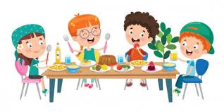Zapečené brambory s brokolicí (3,7,9)

Červená řepa (12) Voda s bylinkovým sirupem(1/1,1/2,7,10)

Svačinka: Pomazánka domácí „Bulharka“, rohlík žl.paprika,,ov.čaj

==============================================================================

Pitný režim: Ovocný čaj zázvor s citrónem, voda s mátou

Ovoce: Hrušky (1/1,1/2,1/3,3,6,7,8,11)

Svačinka: Pomazánka dýňová se žervé, omega 3 raženka, s.okurka, caro káva

 **Středa** Oběd: Polévka česnečka se sýrem a op.chlebem (1/1,1/2,9**)**

Buluga (černá čočka) s mrkví, chléb, okurek (1/1,1/2,10)

Džus (1/1,1/2,7,9)

Svačinka: Pomazánka kuřecí s okurkou, Petřk.chléb, č..paprika, ov.čaj se sirupem

==============================================================================

Pitný režim: Ovocný čaj šípek s jablíčkem, voda s pomerančem

Ovoce: Jablíčka (1/1,3,6,7)

Svačinka: Pomazánka vajíčková, sladový žitný chléb, žl,.paprika, granko

[](http://www.google.cz/imgres?q=dort+kreslen%C3%BD&hl=cs&biw=1024&bih=537&tbm=isch&tbnid=utfFKzJHc-I_WM:&imgrefurl=http://cz.clipartlogo.com/premium/detail/cartoon-birthday-cake-card_88261504.html&docid=bkZkdWPz5k6OjM&imgurl=http://images.clipartlogo.com/files/ss/original/882/88261504/cartoon-birthday-cake-card.jpg&w=450&h=450&ei=0icnUoi9O8nLswbi94DACQ&zoom=1&iact=hc&vpx=115&vpy=83&dur=406&hovh=225&hovw=225&tx=120&ty=141&page=1&tbnh=132&tbnw=155&start=0&ndsp=19&ved=1t:429,r:14,s:0,i:122) **NAROZENINOVÉ MENU NA PŘÁNÍ**

**Emilky**

**Čtvrtek** Oběd: Polévka pikantní mrkvová (7**)**

Smažený kuřecí řízek, brambory (1/1,1/2,3)

Okurkový salát (12)

**pro oslavence malá dobrůtka** (1/1,1/2,1/3,6,7)

Svačinka: Sojová pomazánka, veka, rajčátko, ovocný čaj ==============================================================================

Pitný režim: Ovocný čaj lesní ovoce, voda s mátou

Ovoce: Blumy

 Svačinka: Pomazánka pikant, kovářský chléb, sal.okurka, kakao (1/1,1/2,6,7)

**Pátek** Oběd: Polévka kmínová s vejci (3,9)

Hovězí po námořnicku, rýže (1/1,10)

Zelsý salát (12)

Džus

Svačinka: Sýrové nitě, banketka, cherry rajčátka, ovocný čaj (1/1,7)

==============================================================================

S láskou dětem uvaří: Darina Sedláková, Lenka Dychusová Jídelníček sestavila: Andrea Kozáková

**Změna jídelníčku vyhrazena.**

**V závorce za pokrmem jsou uvedeny alergeny, které pokrm obsahuje.**

**Vyskytující se alergeny: 1-obiloviny-1/1 pšenice,1/2 žito,1/3 ječmen,1/4 oves,1/5 špalda**

** 3-vejce,4-ryby,6-sojové boby,7-mléko,9-celer,10-hořčice,11-sezam,12-oxid siřičitý**

**symbol znamená zkoušíme poprvé**

**[](http://www.google.cz/imgres?q=slun%C3%AD%C4%8Dko+kreslen%C3%A9&hl=cs&biw=1024&bih=537&tbm=isch&tbnid=Dmu0TFhGmht5eM:&imgrefurl=http://www.zsamsvrchlabi.wbs.cz/RADA-SKOLY.html&docid=hSxcamhM1LZkvM&imgurl=http://zsamsvrchlabi.wbs.cz/kreslene_gif/slunicko.jpg&w=144&h=91&ei=FE2CUd92itayBs6igLgL&zoom=1&iact=rc&dur=390&page=2&tbnh=72&tbnw=115&start=13&ndsp=28&ved=1t:429,r:19,s:0,i:218&tx=64&ty=31)** **Jídelní lístek :o)**

**30. 9. 2024 – 4. 10. 2024**

Pitný režim: Ovocný čaj lesní ovoce, voda

Ovoce: Banány (1/1,1/2,1/3,7)

Svačinka: Pomazánka z pečené mrkve, grah. veka, žl.paprika, caro káva

**Pondělí** Oběd: Polévka himalájský mix (9**) – z míchaných luštěnin a koř.zeleniny**

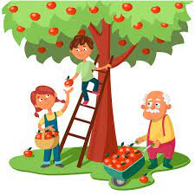 Rybí filé zapečené se sýrem, bramborová kaše (1/1,1/2,3,7,9)

Okurkový salát (12)Voda s bylinným sirupem (1/1,1/2,3,7,9)

Svačinka: Pomazánka maminčina masová, houska,cherry rajčátko, ,ov. čaj

==============================================================================

Pitný režim: Ovocný čaj malinový, voda s pomerančem

Ovoce: Švestky (1/1,1/2,1/4,7)

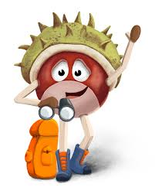 Svačinka: Pomazánka kedlubnová s mrkví, šp.žitný.chléb, sal.okurka, ov.mléko

**NAROZENINOVÉ MENU NA PŘÁNÍ**

**Tadeáška**

**Úterý** Oběd: Polévka zeleninová s kukuřicí (1/1,9)

Falešný španělský ptáček, rýže (1/1,3,10)

Zelný salát s mrkví (12)

Minerálka

**pro oslavence malá dobrůtka** (1/1,1/2,7)

Svačinka: Česnekový chléb s máslem a strouhaným sýrem, kapie, ov.čaj

==============================================================================

Pitný režim: Ovocný čaj citrón se zázvorem, voda s mátou

Ovoce: Jablíčka (1/1,1/2,4,7,10)

Svačinka: Pomazánka švédská, karlovarský rohlík, žl.plaprika, horká čokoláda

 **Středa** Oběd: Polévka z fazolových lusků (1/1,10,12**)**

Bulguroto s krůtím masem a sýrem (1/1,7,9)

Červená řepa (12)

Minerálka (1/1,1/2,7,9)

Svačinka: Pomazánka vepřová“, venk.chléb, sal.okurka, ov. čaj se sirupem

==============================================================================

Pitný režim: Ovocný čaj lesní jahoda, voda s citrónem

Ovoce: Hrušky

 Svačinka: Smetanový jogurt slazený ovocným přelivem, ovoce, ovocný čaj (1/5,7)

**Čtvrtek** Oběd: Polévka zeleninová s kuskusem (1/1,9)

Segedinský guláš, kynutý knedlík s chia semínky (1/1,3,7,9)

Džus (1/1,1/2,1/3,1/8,4,7)

Svačinka: Pomazánka z rybího filé, kovářský chléb, žl.paprika, ovocný čaj ==============================================================================

Pitný režim: Ovocný čaj šípek s jablíčkem, voda s mátou

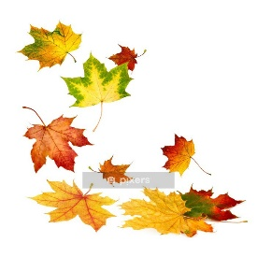 Ovoce: Jablíčko

Svačinka: Pomazánka sojová, chia rohlík, rajčátko., granko (1/1,6,7,11)

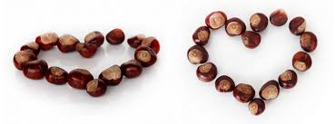 **Pátek** Oběd: Polévka chaben (1/1,3,9)

Kuře na paprice, těstoviny (1/1,7,9)

Džus

Svačinka: Cereální sušenka-Fitneska, švestka, ovocný čaj (1/1,1/4,1/5,6)

==============================================================================

S láskou dětem uvaří: Darina Sedláková, Lenka Dychusová Jídelníček sestavila: Andrea Kozáková

**Změna jídelníčku vyhrazena.**

**V závorce za pokrmem jsou uvedeny alergeny, které pokrm obsahuje.**

**Vyskytující se alergeny: 1-obiloviny-1/1 pšenice,1/2 žito,1/3 ječmen,1/4 oves,1/5 špalda**

** 3-vejce,4-ryby,6-sojové boby,7-mléko,9-celer,10-hořčice,11-sezam,12-oxid siřičitý**

**symbol znamená zkoušíme poprvé**